Аннотация.
Конкурсная работа
«Заседание клуба знатоков терапии «ЧТО? ГДЕ? КОГДА?»»
Авторы: Н.АЛуккарева, А.Ф.Купреенкова преподаватели ГАПОУ РК Петрозаводский базовый медицинский колледж
Обучение в 2021 году было организовано в дистанционном формате, что вызвало трудности у обучающихся в освоении учебного материала профессиональных модулей, с одной стороны, и важности объективной оценки качества подготовки преподавателями, — с другой.
Преподаватели МЦК терапии, имея большой опыт применения игровых технологий в образовательном процессе, разработали новый вариант проверки уровня подготовки по ПМ. 01 Диагностическая деятельность МДК 01.01. и ПМ 02 Лечебная деятельность МДК 02.01. обучающихся по специальности «Лечебное дело» в форме заседания Клуба знатоков терапии «Что? Где? Когда?». Цель: контроль уровня подготовки обучающихся по профессиональным модулям.
Проект разрабатывался в течение месяца, был реализован в апреле 2022 года и представляет методическую разработку, содержащую: сценарий, презентацию в формате PowerPoint, шаблон экспертного протокола для жюри, сводная таблица оценочных результатов и информационные ресурсы.
Проведенная игра в форме внеаудиторного занятия была апробирована на республиканском методическом дне, на котором обучающиеся продемонстрировали достаточно хороший уровень подготовки, что свидетельствует об эффективности использования данной технологии.
Результатом проекта стала представляемая конкурсная работа.

ГАПОУ РК «Петрозаводский базовый медицинский колледж»

Утверждено на заседании
МЦК «Терапия»
Протокол № 8 от 31.03.2022
Председатель МЦК _______
Н.А.Луккарева

Заседание Клуба знатоков терапии
«Что? Где? Когда?»
Открытое внеаудиторное занятие
ПМ 01 Диагностическая деятельность МДК 01.01.
ПМ 02 Лечебная деятельность МДК 02.01.
Специальность 31.01.02. лечебное дело, курс 4
Девиз: «Кто хорошо диагностирует,
тот хорошо лечит»
Дата: 20.04.2022

Преподаватели:
Купреенкова А.Ф
Луккарева Н. А.

2022 год
Место проведения: кабинет колледжа
Время проведения: 60 минут
Форма занятия: внеаудиторное занятие игра - конкурс
Цель: контроль уровня подготовки обучающихся по ПМ. 01 Диагностическая деятельность МДК 01.01. и ПМ 02 Лечебная деятельность МДК 02.01.
Задачи:
Образовательные:
1. Закрепить знания по диагностике и лечению заболеваний внутренних органов.
2. Отработать тактику фельдшера при неотложных состояниях в терапии.
3. Формирование компетенций: ПК 1.1. Планировать обследование пациентов различных возрастных групп.
ПК1.2. Проводить диагностические исследования
ПК 1.3. Проводить диагностику острых и хронических заболеваний внутренних органов
ПК 2.1. Определять программу лечения пациентов различных возрастных групп.
ПК 2.2 Определять тактику ведения пациента.
ПК 2.3. Выполнять лечебные вмешательства.
ПК2.5. Осуществлять контроль состояния пациента.
ОК 1. Понимать сущность и социальную значимость своей будущей профессии, проявлять к ней устойчивый интерес
ОК2. Организовывать собственную деятельность, выбирать типовые методы и способы выполнения профессиональных задач, оценивать их эффективность и качество.
0К3. Принимать решения в стандартных и нестандартных ситуациях и нести за них ответственность
ОК5. Использовать информационно-коммуникационные технологии в профессиональной деятельности
ОК6. Работать в коллективе и команде, эффективно общаться с коллегами, руководством, потребителями
ОК7. Брать ответственность за работу членов команды, за результат выполнения заданий.
ОК8. Самостоятельно определять задачи профессионального и личностного развития, заниматься самообразованием, осознанно планировать и осуществлять повышение своей квалификации
Воспитательные:
1. Воспитание чувства коллективизма, взаимопонимания, находчивости, воли к победе, формирование навыков общения.
2. Привитие норм этики и деонтологии.
Развивающие:
1. Развитие клинического мышления.
2. Привитие интереса и любви к профессии.
3. Развитие стремления к совершенствованию и самообразованию.
Методическая цель:
Использование игровых технологий для формирования общих и профессиональных компетенций, воспитания личностных качеств будущих специалистов практического здравоохранения.
Выписка из ФГОС и рабочих программ
ПМ.01. Диагностическая деятельность
ПМ.02 Лечебная деятельность
Диагностика как наука. Роль российских ученых в истории ее развития (М.Я. Мудров, С.П. Боткин, Н.Д. Страженко, В.П. Образцов, ГФ Ланг).
Выявление признаков заболевания и распознавание болезни как основные задачи фельдшера План клинического обследования больного и его диагностическое значение. Субъективные и объективные методы исследования (status presents).
Бронхиальная астма. Определение, классификация, клиника, осложнения, лабораторная и инструментальная диагностика. Медикаментозная коррекция и немедикаментозные методы лечения Основные группы лекарственных препаратов, показания, противопоказания к их назначению. Тактика фельдшера. Показания и противопоказания к госпитализации. контроль и оценка эффективности лечения. Психологическая помощь пациенту и его окружению. Организация ухода за пациентом.
Цирроз печени. Определение. Классификация. Причины. Способствующие факторы. Патогенез. Клинические формы. Основные клинические синдромы. Осложнения. Диагностика. Медикаментозная коррекция и немедикаментозные методы лечения Основные группы лекарственных препаратов, показания, противопоказания к их назначению. Тактика фельдшера. Показания и противопоказания к госпитализации. Контроль и оценка эффективности лечения. Психологическая помощь пациенту и его окружению. Организация ухода за пациентом
Острый и хронический пиелонефрит. Методы диагностики. Интерпретация результатов лабораторных исследований.
Острый и хронический гломерулонефрит. Методы диагностики. Интерпретация результатов лабораторных исследований
Анемии. Классификация. Клиническая картина (железодефицитная, B₁₂- дефицитная). Диагностика. Интерпретация результатов лабораторных исследований
Основные группы лекарственных препаратов, показания, противопоказания к их назначению

Методическое оснащение:
- План – сценарий игры
- Выписка из ФГОС и рабочих программ ПМ
- Конверты с заданиями
- Ситуационные задачи
- Электрокардиограммы с эталонами ответов
- Результаты анализов мочи и крови с эталонами ответов
- Портреты учёных-терапевтов
- «Чёрный ящик» с медикаментами
- Протокол экспертной комиссии
- Итоговая таблица результатов

Техническое обеспечение
1. Два стола для играющих
2. Столик для экспертов
3. Стол для заданий
4. Секундомер
5. Волчок
6. Компьютерная презентация
7. Мультимедийный проектор
8. Доска
9. Счётное табло
10. Экран.
Ведущие: преподаватели Луккарева Н.А., Купреенкова А.Ф
Музыкальное оформление, техническое сопровождение: Логвина В.К.
Эксперты:
Валдаева С.И. – преподаватель колледжа,
Петрова Т.Г. – врач ГБУЗ РК «Республиканская больница им. В.А.Баранова»,
Горупич В.В. – фельдшер ГБУЗ РК Городская поликлиника №2.
Счётная команда: Нарушевич А.В., студенты группы
Домашнее задание для команд:
- Повторить вопросы истории медицины, основоположников терапии и их вклад в развитие терапевтической науки.
- Повторить клиническую терминологию.
- Повторить симптоматику терапевтических заболеваний.
- Дополнительные методы исследования.
- Повторить вопросы фармакотерапии, часто применяемые лекарственные препараты
6. Тактика фельдшера при различных терапевтических заболеваниях и неотложных состояниях.
Ход игры
- Вступительная часть
Играет музыка «Люди в белых халатах», ведущие приглашают 2 играющие команды по 6 человек из групп 412 и 413 занять места за игровыми столами.
Капитаны команд представляют название команды и девиз.
Играющим объясняются правила и порядок игры.
Предусмотрены задания:
1. Брейн-ринг
2. Диагностический поиск
3. ЭКГ – загадки
4. Лабораторные находки.
5. Историческое наследие
6. «Чёрный ящик»
Выбор заданий осуществляется с помощью волчка.
Представляется экспертная комиссия.
- Основная часть
- Брейн - ринг
Студентам предлагается 10 вопросов.
Ответы должны даваться сразу.
Команде, ответившей первой и правильно даётся 1 балл, каждая команда может набрать максимальное количество баллов - 10.
Вопросы: | Ответы:
1. Автор метода перкуссии? | Л.Ауэнбруггер
2. Точка выслушивания сердца по имени автора? | Боткина-Эрба
3. Перкуторный звук при эмфиземе лёгких? | Коробочный
4. При каком заболевании возникают метастазы Вирхова и Крукенберга? | Рак желудка
5. При каком заболевании проводится тюбаж? | Холецистит
6. Послойное исследование органа | Томография
7. Какие осложнение могут развиться при передозировке нитроглицерина? | Головная боль, коллапс
8. Отеки всего тела | Анасарка
9. Что такое гемодиализ? | Искусственная почка
10. Экстрасистолия 1:1 | Бигемения

После выполнения задания предоставляется слово экспертам.
- Историческое наследие.
Каждый капитан вытягивает конверт, в котором находятся фамилии корифеев-терапевтов.
Вариант 1: М.Я., Мудров Ф. Бантинг и Ч. Бест
Вариант 2: Г. Ф Ланг., А. Флеминг
Команды должны назвать их вклад в развитие медицины.
Время на обдумывание - 2 минуты
Максимальное количество баллов-2
Демонстрируются портреты учёных и их заслуги.
Эксперты подводят итоги выполнения задания.
- «Диагностический поиск».
Каждая команда по жребию вытягивает конверт с ситуационной задачей.
Предлагается за 5 минут поставить диагноз, определить план обследования и тактику фельдшера.
За правильные ответы – максимальное количество баллов – 3 (диагноз, план обследования, тактика).
Экспертам даётся право добавить1 балл за глубину ответа.

Задача 1
Больной Т. 42 лет обратился к фельдшеру с жалобами на слабость, сонливость в дневное время, желтушность кожных покровов, чувство тяжести в правом подреберье, периодические носовые кровотечения после физической работы, увеличение живота в объёме.
В анамнезе: тяжесть в правом подреберье беспокоит в течение последних 3 месяцев. За последний месяц отметил нарастание общей слабости, увеличение живота и желтуху. Употребляет водку по 200 г ежедневно в течение последнего года, наблюдается у нарколога. Употребление наркотиков отрицает. Гемотрансфузий, оперативных вмешательств не было.
Объективно: состояние средней тяжести. Сознание ясное. Рост - 178 см, вес - 62 кг. Кожа обычной влажности, желтушная. В области груди и верхней части спины видны «сосудистые звездочки». Склеры глаз иктеричны. В лёгких дыхание везикулярное, побочных дыхательных шумов нет. ЧДД - 18 в минуту. При аускультации тоны сердца ритмичные, шумов нет. ЧСС - 78 ударов в минуту. АД - 110/70 мм рт. ст. Язык влажный, малиновый, сосочки сглажены. Живот увеличен в объёме, пупок сглажен, на передней брюшной стенке радиально от пупка определяются расширенные, извитые вены. При пальпации мягкий, болезненный в правом подреберье. Размеры печени по Курлову – 15х15x13 см. Нижний край печени при пальпации плотный, бугристый. Стул оформленный, коричневый, без патологических примесей, моча тёмно-жёлтая.
Вопросы:
- Предположительный диагноз. Обоснуйте поставленный Вами диагноз.
- Составьте план дополнительного обследования пациента.
- Определите тактику фельдшера.

Задача 2.
Женщина 32 лет обратилась к фельдшеру с жалобами на участившиеся в течение последнего месяца приступы удушья, сопровождающиеся слышимыми на расстоянии хрипами, кашлем с выделением небольшого количества вязкой мокроты, после чего наступает облегчение. Подобные состояния беспокоят около года, не обследовалась. В анамнезе аллергический ринит, частые простудные заболевания. Ухудшение состояния связывает с переходом на новую работу в библиотеку. В течение последнего месяца симптомы возникают ежедневно, ночью 3 раза в неделю, нарушают активность и сон.
Объективно: общее состояние удовлетворительное. Нормостенической конституции. Кожные покровы бледно-розового цвета, высыпаний нет. Периферические отёки отсутствуют. Над лёгкими дыхание жёсткое, выслушиваются рассеянные сухие свистящие хрипы. ЧДД - 19 в минуту. Тоны сердца ясные, ритм правильный, ЧСС - 72 удара в минуту. АД - 120/80 мм рт. ст. Живот при пальпации мягкий, безболезненный.
Вопросы:
- Сформулируйте клинический диагноз. Обоснуйте степень тяжести заболевания.
- Какие исследования необходимо провести для подтверждения диагноза?
- Ваша тактика.

Эталоны ответов на задачи

1. Цирроз печени алкогольной этиологии. Портальная гипертензия (асцит).

2. У больного выявлены желтуха, «печёночные знаки»: малиновые ладони, «сосудистые звёздочки», синдром портальной гипертензии. Алкогольный анамнез свидетельствует о наиболее вероятной этиологии цирроза печени...
Обследование.
Анализы крови:
коагулограмма,
общий белок,
креатинин, мочевина,
калий, натрий,
ГГТ, ЩФ,
амилаза,
маркеры вирусных гепатитов HBsAg,
антитела к HCV, ВИЧ- инфекции.
Общий анализ мочи.
Копрограмма.
ЭКГ.
Ультразвуковое исследование брюшной полости.

3. Консультация терапевта, гастроэнтеролога , Госпитализация
Лечение:
Отказ от алкоголя.
Диета с ограничением содержания соли.
Санация кишечника с целью уменьшения эндотоксимии.
Лактулоза - 15-45 мл 2-3 раза в сутки (стул до 2-3 раз в сутки).
Высокие очистительные клизмы. Гепатопротекторы: Гептрал и др
Мочегонная терапия: Спиронолактон - 50-200 мг/сут. Фуросемид - 40 мг/сут, критерий эффективности - уменьшение массы тела на 2 кг/нед.
Снижение давления в портальной вене. Анаприлин - 40 мг 1 раз в сутки.

1. Бронхиальная астма, атопического генеза, персистирующая, средней степени тяжести, обострение.
2. Спирометрия с использованием ингаляционного бронхолитика быстрого действия.
Оценка аллергологического статуса.
Общий анализ крови.
Анализ мокроты общий.
Рентгенограмма лёгких.
3. Медикаментозное лечение начинаем с быстрого снятия симптомов: используются бронходилататоры ингаляционные короткого действия - Сальбутамол, Фенотерол или комбинированный препарат Беродуал (Фенотерол + Ипратропия бромид)
Консультация терапевта, аллерголога, пульмонолога
Обучение пациентов образу жизни, самопомощи и самоконтролю
Эксперты оценивают ответы.

- «ЭКГ - загадки».
Каждой команде предлагается за 2 минуты оценить электрокардиограмму и выявить патологию.
Вариант 1. Вариант 2.

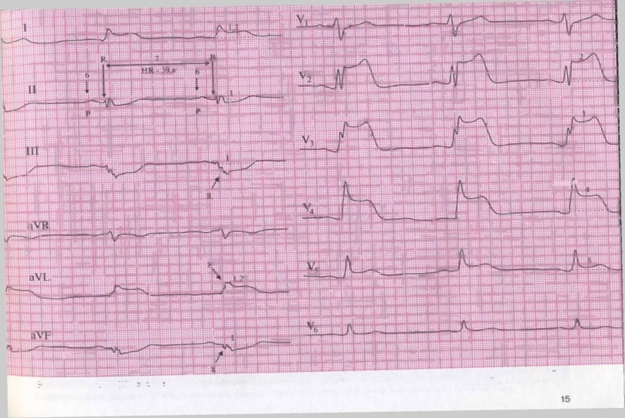 | 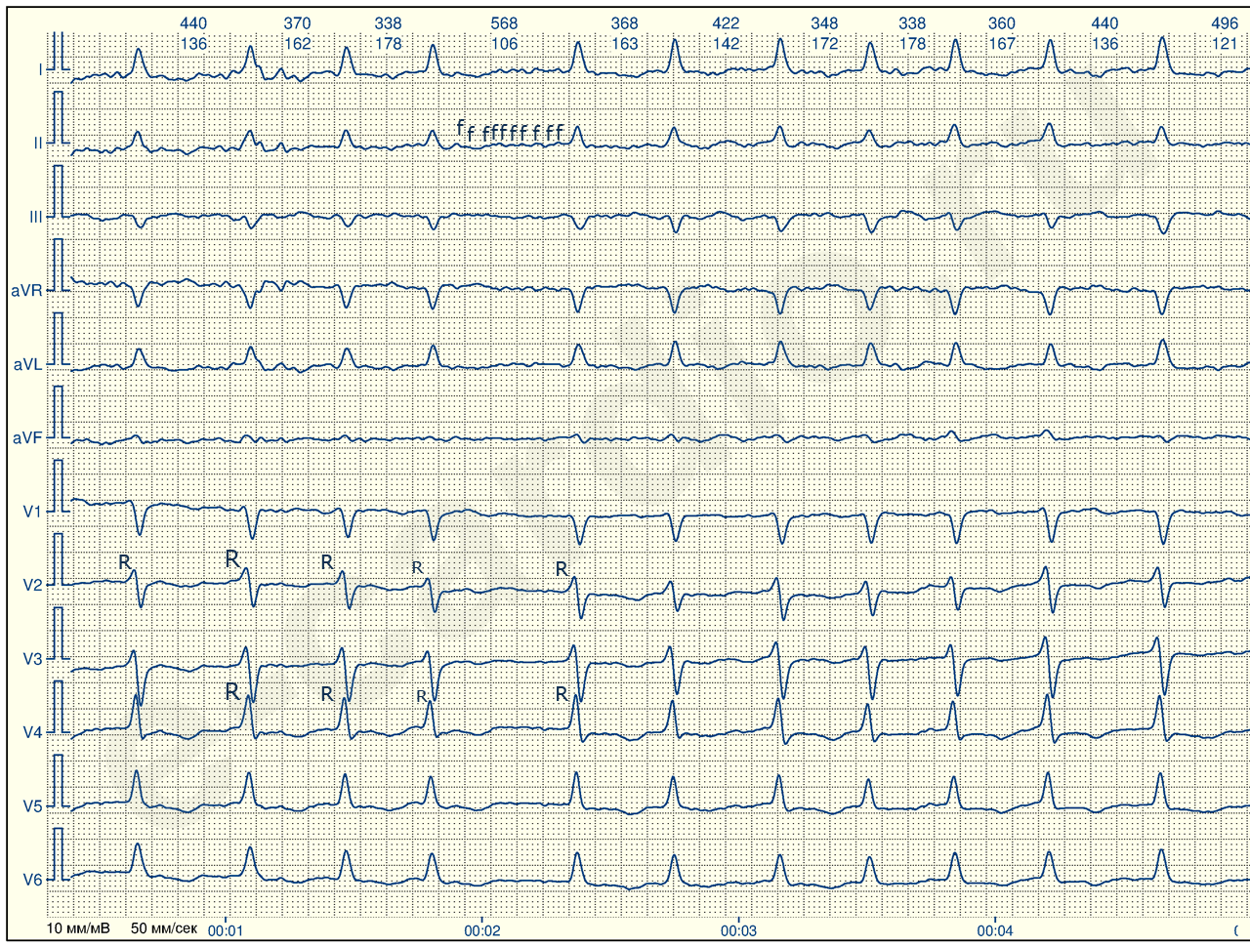
За правильный ответ – один балл.
Слово экспертам.
Эталоны ответов:
- Инфаркт миокарда.
- Фибрилляция предсердий.
5. «Лабораторные находки»
Командам предлагается оценить за 2 минуты результаты анализов крови и мочи и предположить диагноз. Эксперты оценивают ответы. Команды, справившиеся с заданиями, получают 2 балла (1 балл за каждый правильный ответ).

Вариант 1.
АНАЛИЗ КРОВИ № ________
«__20.04_» ___________________________2022__г.
Дата взятия биоматериала
Фамилия И.О.
Возраст
 |  | Результат | Нормативные показатели
Гемоглобин М  Ж |  | 110.0 | 130,0 – 160,0  120,0 – 140,0 | г/л
Эритроциты М  Ж |  | 2.5 | 4,0 - 5,0  3,9 – 4,7 | 10 12/л
Цветовой показатель |  | 0,7 | 0,85 – 1,05
Среднее содержание гемоглобина в 1 эритроците |  | 25 | 30 - 35 | пг
Ретикулоциты |  |  | 2 - 10 | ‰
Тромбоциты |  | 250.0 | 180,0 – 320,0 | 10 9/л
Лейкоциты |  | 7.6 | 4,0 - 9,0 | 10 9/л
Нейтрофилы | Миелоциты | - | - | %  10 9/л
 | Метамиелоциты | - | - | %  10 9/л
 | Палочкоядерные | 5 | 1 – 6  0,040 – 0,300 | %  10 9/л
 | Сегментоядерные | 68 | 47 – 72  2,000 – 5,500 | %  10 9/л
Эозинофилы |  | 0.8 | 0,5 – 5  0,020 – 0,300 | %  10 9/л
Базофилы |  | 0.5 | 0 – 1  0 – 0,065 | %  10 9/л
Лимфоциты |  | 32 | 19 – 37  1,200 – 3,000 | %  10 9/л
Моноциты |  | 9 | 3 – 11  0,090 – 0,600 | %  10 9/л
Плазматические клетки |  | - | -  - | %  10 9/л
Скорость (реакция) М  оседания эритроцитов Ж |  | 12 | 2 – 10  2 – 15 | мм/час

Дегенеративные изменения нейтрофилов-
Анизоцитоз++++
Поцкилоцитоз++
Полихромазия-

АНАЛИЗ МОЧИ № ________________ дата 20.04 ______2022__г.
Гр. __________________________________ для врача _________
В учрежд. _____________________________ Палата ___________
Отделение ____________________ Амбулаторн. ______________
Общие сведения
Колич. __100.0__ цвет :бурый___запах_________ удел.вес:1011_
Прозрачность _мутная__реакция:кислая __________осадок_____
Белок _2.05%_______________________ Индикан ____________
Сахар __отр.__________________Уробилин _________________
Ацетон ___отр____________ Диазореакция __________________
Ацетоукс.кисл. __________ Реакция ________________________
________________________________________________________
Лейкоциты _10-15 п/зр____________________________________
Эритроциты _25-30 п/зр____________________________________
Цилиндры гиалиновые _1-2п/зр____________________________
Цилиндры зернистые ___4-5п/зр____________________________
Цилиндроиды ___________________________________________
Эпителий: _значит. кол-во_________________________________
Эпителий почечный: _знач.кол-во__________________________
Эпителий плоский _______________________________________
Слизь: -__________________________________________________
Соли ___________________________________________________
Бактерии ________________________________________________
___________20__г. Подпись _____________________

Вариант 2.
АНАЛИЗ КРОВИ № ________
«__20.04_» ___________________________2022__г.
Дата взятия биоматериала
Фамилия И.О.
Возраст
 |  | Результат | Нормативные показатели
Гемоглобин М  Ж |  | 110 | 130,0 – 160,0  120,0 – 140,0 | г/л
Эритроциты М  Ж |  | 2.3 | 4,0 - 5,0  3,9 – 4,7 | 10 12/л
Цветовой показатель |  | 1.2 | 0,85 – 1,05
Среднее содержание гемоглобина в 1 эритроците |  | - | 30 - 35 | пг
Ретикулоциты |  | - | 2 - 10 | ‰
Тромбоциты |  | 310 | 180,0 – 320,0 | 10 9/л
Лейкоциты |  | 6.8 | 4,0 - 9,0 | 10 9/л
 |  | -
Нейтрофилы | Миелоциты |  | - | %  10 9/л
 | Метамиелоциты | - | - | %  10 9/л
 | Палочкоядерные | 6 | 1 – 6  0,040 – 0,300 | %  10 9/л
 | Сегментоядерные | 70 | 47 – 72  2,000 – 5,500 | %  10 9/л
Эозинофилы |  | 2 | 0,5 – 5  0,020 – 0,300 | %  10 9/л
Базофилы |  | 0.5 | 0 – 1  0 – 0,065 | %  10 9/л
Лимфоциты |  | 32 | 19 – 37  1,200 – 3,000 | %  10 9/л
Моноциты |  | 10 | 3 – 11  0,090 – 0,600 | %  10 9/л
Плазматические клетки |  | - | -  - | %  10 9/л
Скорость (реакция) М  оседания эритроцитов Ж |  | 8 | 2 – 10  2 – 15 | мм/час

Дегенеративные изменения нейтрофилов -
Анизоцитоз +
Поцкилоцитоз ++
Полихромазия -
Мегалобласты ++
Тельца Жолли +++
Кольца Кебота++
АНАЛИЗ МОЧИ № ________________ дата 20.04 2022__г.
Гр. __________________________________ для врача _________
В учрежд. _____________________________ Палата ___________
Отделение ____________________ Амбулаторн. ______________
Общие сведения
Колич. 120_ цвет св. желтый__запах___ удел.вес 1012_____
Прозрачность мутная__ реакция нейтр____ осадок________
Белок __1.25%_________________ Индикан __________________
Сахар ____отр_____________Уробилин _____________________
Ацетон ___отр_________ Диазореакция _____________________
Ацетоукс.кисл. __________ Реакция ________________________
________________________________________________________
Лейкоциты _12-15 п/зр___________________________________
Эритроциты __1-5п/зр____________________________________
Цилиндры гиалиновые _отр_______________________________
Цилиндры зернистые __отр________________________________
Цилиндроиды ___________________________________________
Эпителий _большое кол-во________________________________
Эпителий почечный _умер. кол-во_________________________
Эпителий плоский ___умер.кол-во_________________________
Слизь ______+++__________________________________________
Соли ____+_______________________________________________
Бактерии __+++++++_______________________________________
___________20__г. Подпись _____________________

Эталоны ответов:
Вариант 1 - Железодефицитная анемия. Гломерулонефрит.
Вариант 2 - В 12- фолиево – дефицитная анемия. Пиелонефрит.
Эксперты оценивают ответы.

6. «Чёрный ящик»
Команды должны по описанию определить по два лекарственных препарата, находящихся в «чёрном ящике».
За каждый правильный ответ – 1 балл (максимально – 2 балла)

Вариант 1:
- Петлевой диуретик, применяемый при отёке лёгких в дозе 40 – 80 мг.
- Нитропрепарат короткого действия в аэрозольной форме для купирования болевого синдрома.

Вариант 2:
- Гипотензивный препарат центрального действия, применяется для купирования неосложнённого гипертонического криза в дозе 0,2 – 0,4 мг
- Препарат группы НПВС, применяемый для снижения температуры, обладающий токсическим действием на печень.

Эталоны ответов:
Вариант 1 - Нитроспрей, фуросемид (лазикс).
Вариант 2 - Моксонидин (физиотенз), парацетамол.

Слово экспертам.

- Заключительная часть.

- Счётная комиссия подводит общие результаты игры.
- Заключительно слово для подведения итогов предоставляется председателю экспертной комиссии.
- Рефлексия- обмен мнениями, слово гостям.
- Награждение команд.
- Благодарность экспертам.
- Играет музыка «Люди в белых халатах».

Экспертный протокол
- Брейн-ринг

Вопросы: | Ответы:
1. Автор метода перкуссии? | Л.Ауэнбруггер
2. Точка выслушивания сердца по имени автора? | Боткина-Эрба
3. Перкуторный звук при эмфиземе лёгких? | Коробочный
4. При каком заболевании возникают метастазы Вирхова и Крукенберга? | Рак желудка
5. При каком заболевании проводится тюбаж? | Холецистит
6. Послойное исследование органа | Томография
7. Какие осложнение могут развиться при передозировке нитроглицерина? | Головная боль, Коллапс
8. Что такое анасарка? | Отеки всего тела
9. Что такое гемодиализ? | Искусственная почка
10. Что такое бигеминия? | Экстрасистолия 1:1

Команде, ответившей первой и правильно, даётся один балл, каждая команда может набрать максимальное количество баллов.

- Историческое наследие

Вариант 1: Мудров Матвей Яковлевич,
Фредерик Бантинг и Чарльз Бест

Вариант 2: Ланг Георгий Фёдорович, Александр Флеминг

Максимальное количество баллов - 2
(1 балл за правильный ответ по персоналию)

- Диагностический поиск

Максимальное количество баллов – 3
(1 балл за правильный ответ)

Задача 1
Больной Т. 42 лет обратился к фельдшеру с жалобами на слабость, сонливость в дневное время, желтушность кожных покровов, чувство тяжести в правом подреберье, периодические носовые кровотечения после физической работы, увеличение живота в объёме.
В анамнезе: тяжесть в правом подреберье беспокоит в течение последних 3 месяцев. За последний месяц отметил нарастание общей слабости, увеличение живота и желтуху. Употребляет водку по 200 г ежедневно в течение последнего года, наблюдается у нарколога. Употребление наркотиков отрицает. Гемотрансфузий, оперативных вмешательств не было.
Объективно: состояние средней тяжести. Сознание ясное. Рост - 178 см, вес - 62 кг. Кожа обычной влажности, желтушная. В области груди и верхней части спины видны «сосудистые звездочки». Склеры глаз иктеричны. В лёгких дыхание везикулярное, побочных дыхательных шумов нет. ЧДД - 18 в минуту. При аускультации тоны сердца ритмичные, шумов нет. ЧСС - 78 ударов в минуту. АД - 110/70 мм рт. ст. Язык влажный, малиновый, сосочки сглажены. Живот увеличен в объёме, пупок сглажен, на передней брюшной стенке радиально от пупка определяются расширенные, извитые вены. При пальпации мягкий, болезненный в правом подреберье. Размеры печени по Курлову – 15х15x13 см. Нижний край печени при пальпации плотный, бугристый. Стул оформленный, коричневый, без патологических примесей, моча тёмно-жёлтая.
Вопросы:
- Предположительный диагноз. Обоснуйте поставленный Вами диагноз.
- Составьте план дополнительного обследования пациента.
3. Определите тактику фельдшера.

Эталон ответа:

1. Цирроз печени алкогольной этиологии. Портальная гипертензия (асцит).

2. У больного выявлены желтуха, «печёночные знаки»: малиновые ладони, «сосудистые звёздочки», синдром портальной гипертензии. Алкогольный анамнез свидетельствует о наиболее вероятной этиологии цирроза печени...
Обследование.
Анализы крови:
коагулограмма,
общий белок,
креатинин, мочевина,
калий, натрий,
ГГТ, ЩФ,
амилаза,
маркеры вирусных гепатитов HBsAg,
антитела к HCV, ВИЧ- инфекции.
Общий анализ мочи.
Копрограмма.
ЭКГ.
Ультразвуковое исследование брюшной полости.

3. Консультация терапевта, гастроэнтеролога , Госпитализация
Лечение:
Отказ от алкоголя.
Диета с ограничением содержания соли.
Санация кишечника с целью уменьшения эндотоксимии.
Лактулоза - 15-45 мл 2-3 раза в сутки (стул до 2-3 раз в сутки).
Высокие очистительные клизмы. Гепатопротекторы: Гептрал и др
Мочегонная терапия: Спиронолактон - 50-200 мг/сут. Фуросемид - 40 мг/сут, критерий эффективности - уменьшение массы тела на 2 кг/нед.
Снижение давления в портальной вене. Анаприлин - 40 мг 1 раз в сутки.

Задача 2

Женщина 32 лет обратилась к фельдшеру с жалобами на участившиеся в течение последнего месяца приступы удушья, они сопровождаются слышимыми на расстоянии хрипами, кашлем с выделением небольшого количества вязкой мокроты, после чего наступает облегчение. Подобные состояния беспокоят около года, не обследовалась. В анамнезе аллергический ринит. частые простудные заболевания Ухудшение состояния связывает с переходом на новую работу в библиотеку. В течение последнего месяца симптомы возникают ежедневно, ночью 3 раза в неделю, нарушают активность и сон.
Объективно: общее состояние удовлетворительное.
Нормостенической конституции. Кожные покровы бледно-розового цвета, высыпаний нет. Периферические отёки отсутствуют. Над лёгкими дыхание жёсткое, выслушиваются рассеянные сухие свистящие хрипы. ЧДД - 19 в минуту. Тоны сердца ясные, ритм правильный, ЧСС - 72 удара в минуту. АД - 120/80 мм рт. ст. Живот при пальпации мягкий, безболезненный.

Вопросы:
1. Сформулируйте клинический диагноз. Обоснуйте степень тяжести заболевания.
2. Какие исследования необходимо провести для подтверждения диагноза?
3. Ваша тактика.

Эталон ответа:
1. Бронхиальная астма, атопического генеза, персистирующая, средней степени тяжести, обострение.
2. Спирометрия с использованием ингаляционного бронхолитика быстрого действия.
Оценка аллергологического статуса.
Общий анализ крови.
Анализ мокроты общий.
Рентгенограмма лёгких.
3. Медикаментозное лечение начинаем с быстрого снятия симптомов: используются бронходилататоры ингаляционные короткого действия - Сальбутамол, Фенотерол или комбинированный препарат Беродуал (Фенотерол + Ипратропия бромид)
Консультация терапевта, аллерголога, пульмонолога
Обучение пациентов образу жизни, самопомощи и самоконтролю.
4. ЭКГ загадки
Вариант 1. Вариант 2.

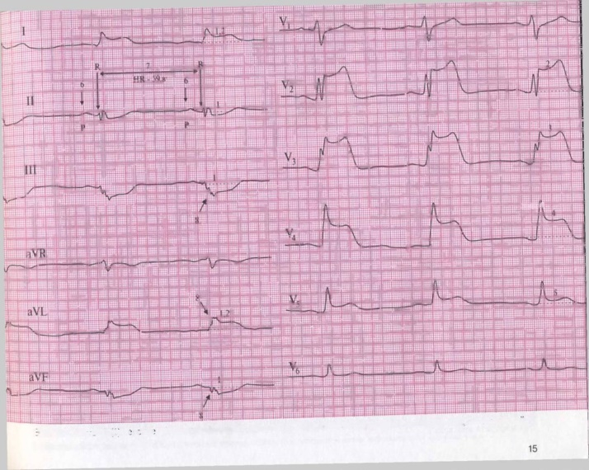

Эталон ответа: Инфаркт миокарда (ОКС)

Эталон ответа: Фибрилляция предсердий (Мерцательная аритмия)
За правильный ответ – один балл.
5. Лабораторные находки

Вариант 1.
АНАЛИЗ КРОВИ № ________
«__20.04_» ___________________________2022__г.
Дата взятия биоматериала
Фамилия И.О.
Возраст
 |  | Результат | Нормативные показатели
Гемоглобин М  Ж |  | 110.0 | 130,0 – 160,0  120,0 – 140,0 | г/л
Эритроциты М  Ж |  | 2.5 | 4,0 - 5,0  3,9 – 4,7 | 10 12/л
Цветовой показатель |  | 0,7 | 0,85 – 1,05
Среднее содержание гемоглобина в 1 эритроците |  | 25 | 30 - 35 | пг
Ретикулоциты |  |  | 2 - 10 | ‰
Тромбоциты |  | 250.0 | 180,0 – 320,0 | 10 9/л
Лейкоциты |  | 7.6 | 4,0 - 9,0 | 10 9/л
Нейтрофилы | Миелоциты | - | - | %  10 9/л
 | Метамиелоциты | - | - | %  10 9/л
 | Палочкоядерные | 5 | 1 – 6  0,040 – 0,300 | %  10 9/л
 | Сегментоядерные | 68 | 47 – 72  2,000 – 5,500 | %  10 9/л
Эозинофилы |  | 0.8 | 0,5 – 5  0,020 – 0,300 | %  10 9/л
Базофилы |  | 0.5 | 0 – 1  0 – 0,065 | %  10 9/л
Лимфоциты |  | 32 | 19 – 37  1,200 – 3,000 | %  10 9/л
Моноциты |  | 9 | 3 – 11  0,090 – 0,600 | %  10 9/л
Плазматические клетки |  | - | -  - | %  10 9/л
Скорость (реакция) М  оседания эритроцитов Ж |  | 12 | 2 – 10  2 – 15 | мм/час

Дегенеративные изменения нейтрофилов-
Анизоцитоз++++
Поцкилоцитоз++
Полихромазия-

АНАЛИЗ МОЧИ № ________________ дата 20.04 ______2022__г.
Гр. __________________________________ для врача _________
В учрежд. _____________________________ Палата ___________
Отделение ____________________ Амбулаторн. ______________
Общие сведения
Колич. __100.0__ цвет :бурый___запах_________ удел.вес:1011_
Прозрачность _мутная__реакция:кислая __________осадок_____
Белок _2.05%_______________________ Индикан ____________
Сахар __отр.__________________Уробилин _________________
Ацетон ___отр____________ Диазореакция __________________
Ацетоукс.кисл. __________ Реакция ________________________
________________________________________________________
Лейкоциты _10-15 п/зр____________________________________
Эритроциты _25-30 п/зр____________________________________
Цилиндры гиалиновые _1-2п/зр____________________________
Цилиндры зернистые ___4-5п/зр____________________________
Цилиндроиды ___________________________________________
Эпителий: _значит. кол-во_________________________________
Эпителий почечный: _знач.кол-во__________________________
Эпителий плоский _______________________________________
Слизь: -__________________________________________________
Соли ___________________________________________________
Бактерии ________________________________________________
___________20__г. Подпись _____________________

Эталоны ответов:
Железодефицитная анемия. Гломерулонефрит.

Вариант 2.
АНАЛИЗ КРОВИ № ________
«__20.04_» ___________________________2022__г.
Дата взятия биоматериала
Фамилия И.О.
Возраст
 |  | Результат | Нормативные показатели
Гемоглобин М  Ж |  | 110 | 130,0 – 160,0  120,0 – 140,0 | г/л
Эритроциты М  Ж |  | 2.3 | 4,0 - 5,0  3,9 – 4,7 | 10 12/л
Цветовой показатель |  | 1.2 | 0,85 – 1,05
Среднее содержание гемоглобина в 1 эритроците |  | - | 30 - 35 | пг
Ретикулоциты |  | - | 2 - 10 | ‰
Тромбоциты |  | 310 | 180,0 – 320,0 | 10 9/л
Лейкоциты |  | 6.8 | 4,0 - 9,0 | 10 9/л
 |  | -
Нейтрофилы | Миелоциты |  | - | %  10 9/л
 | Метамиелоциты | - | - | %  10 9/л
 | Палочкоядерные | 6 | 1 – 6  0,040 – 0,300 | %  10 9/л
 | Сегментоядерные | 70 | 47 – 72  2,000 – 5,500 | %  10 9/л
Эозинофилы |  | 2 | 0,5 – 5  0,020 – 0,300 | %  10 9/л
Базофилы |  | 0.5 | 0 – 1  0 – 0,065 | %  10 9/л
Лимфоциты |  | 32 | 19 – 37  1,200 – 3,000 | %  10 9/л
Моноциты |  | 10 | 3 – 11  0,090 – 0,600 | %  10 9/л
Плазматические клетки |  | - | -  - | %  10 9/л
Скорость (реакция) М  оседания эритроцитов Ж |  | 8 | 2 – 10  2 – 15 | мм/час

Дегенеративные изменения нейтрофилов -
Анизоцитоз +
Поцкилоцитоз ++
Полихромазия -
Мегалобласты ++
Тельца Жолли +++
Кольца Кебота++

АНАЛИЗ МОЧИ № ________________ дата 20.04 2022__г.
Гр. __________________________________ для врача _________
В учрежд. _____________________________ Палата ___________
Отделение ____________________ Амбулаторн. ______________
Общие сведения
Колич. 120_ цвет св. желтый__запах___ удел.вес 1012_____
Прозрачность мутная__ реакция нейтр____ осадок________
Белок __1.25%_________________ Индикан __________________
Сахар ____отр_____________Уробилин _____________________
Ацетон ___отр_________ Диазореакция _____________________
Ацетоукс.кисл. __________ Реакция ________________________
________________________________________________________
Лейкоциты _12-15 п/зр___________________________________
Эритроциты __1-5п/зр____________________________________
Цилиндры гиалиновые _отр_______________________________
Цилиндры зернистые __отр________________________________
Цилиндроиды ___________________________________________
Эпителий _большое кол-во________________________________
Эпителий почечный _умер. кол-во_________________________
Эпителий плоский ___умер.кол-во_________________________
Слизь ______+++__________________________________________
Соли ____+_______________________________________________
Бактерии __+++++++_______________________________________
___________20__г. Подпись _____________________

Эталоны ответов:

В 12 - фолиево – дефицитная анемия. Пиелонефрит

За каждый правильный ответ 1 балл
Максимальное количество баллов – 2.

6. Черный ящик

Вариант 1:
Петлевой диуретик, применяемый при отёке лёгких в дозе 40 – 80 мг.
Нитропрепарат короткого действия в аэрозольной форме для купирования болевого синдрома.

Правильный ответ: Нитроспрей, фуросемид (лазикс).

Вариант 2:
Гипотензивный препарат центрального действия, применяется для купирования неосложнённого гипертонического криза в дозе 0,2 – 0,4 мг
Препарат группы НПВС, применяемый для снижения температуры, обладающий токсическим действием на печень.

Правильный ответ: Моксонидин (физиотенз), парацетамол.

За каждый правильный ответ 1 балл
Максимальное количество баллов – 2.

Таблица результатов
Команда | К о н к у р с н о е з а д а н и е
 | БРЕЙН -РИНГ | Историческое  наследие | Диагно-стический  поиск | ЭКГ-  загадки | Лабораторные находки | Черный ящик | ИТОГО
412 гр
«Терапевтический
десант»

413 гр
«Первая помощь»

ФИО Эксперта___________________

- Список источников:
Основные источники
- Отвагина, Т. В. Терапия: учебное пособие для студентов образовательных учреждений среднего профессионального образования / Т. В. Отвагина. - Изд. 8-е, доп. и перераб. - Ростов-на-Дону: Феникс, 2017. - 394 с.
- Смолева, Э. В. Диагностика в терапии. Пропедевтика клинических дисциплин: учебное пособие. - Ростов-на-Дону: Феникс, 2016. – 620 с.
- Смолева, Э. В. Терапия с курсом первичной медико-санитарной помощи: учебное пособие. - Ростов-на-Дону: Феникс, 2018. – 652 с.
- Смолева, Э. В. Справочник фельдшера общей практики / Э. В. Смолева, Л. А. Степанова, Е. Л. Аподиакос. - Ростов-на-Дону: Феникс, 2015. – 537 с.

Дополнительные источники:
- . Неотложная помощь при терапевтических заболеваниях и состояниях: Учебно-методическое пособие / Под ред А.С. Свистова, А.В. Гордиенко.- СПб: Диалект, 2010. – 208с.
- Национальное руководство по скорой помощи /А.Л.Верткин, – М.: Эксмо, – 2012. – 816 с.- (Национальное руководство).
- Скорая помощь: руководство для фельдшеров и медсестер/ А.Л.Верткин, Л.М.Барденштейн, Б.С.Брискин и др. – М.: Эксмо. – 2010. – 528 с. – (Медицинская практика).
- Смолева, Э.В. Терапия с курсом первичной медико-санитарной помощи: учебное пособие для студентов медицинских училищ и колледжей / Э.В. Смолева, Е.Л. Аподиакос. – изд. 13-е. – Ростов н/Д: Феникс, 2012. – 473 с.

Интернет-ресурсы:
- Пропедевтика клинических дисциплин [Электронный ресурс]/ Под редакцией А.Н. Шишкина.-2013.- Режим доступа: fragment_ 22450.pdf. (объект «applica…»). (Дата обращения: 05.11.2014).
- Медицинский портал студентам, врачам [http://medvuz.info/.(дата обращения: 05.11.2014).
- BooksMed. (Медицинская библиотека [Сайт]. – Москва; 2009- 2014.- Режим доступа: www/ booksmed/com/ terapiya/ (Дата обращения: 05.11.2014).
- Сайт www.medcollegelib.ru, КОД: X0D6X6GSTDJX.

